
Об изменений границ (черт) населенных пунктов Енбекшиказахского района
Решение Енбекшиказахского районного маслихата Алматинской области от 28 августа 2019 года № 51-134 и постановление акимата Енбекшиказахского района Алматинской области от 28 августа 2019 года № 667. Зарегистрировано Департаментом юстиции Алматинской области 6 сентября 2019 года № 5227
В соответствии с пунктом 5 статьи 108 Земельного кодекса Республики Казахстан от 20 июня 2003 года, подпунктом 3) статьи 12 Закона Республики Казахстан от 8 декабря 1993 года "Об административно-территориальном устройстве Республики Казахстан", акимат Енбекшиказахского района ПОСТАНОВЛЯЕТ и Енбекшиказахский районный маслихат РЕШИЛ :
1. Изменить границы (черты) населенных пунктов Енбекшиказахского района согласно прилагаемым схематическим картам:
1) изменить границу (черту) села Ават Аватского сельского округа на 525,468 гектаров, установив новые границы села Ават общей площадью 740,829 гектаров.
2) по Акшийскому сельскому округу:
изменить границу (черту) села Казатком на 17,2766 гектаров, установив новые границы села Казатком общей площадью 107,7148 гектаров;
изменить границу (черту) села Кайрат на 30,0232 гектаров, установив новые границы села Кайрат общей площадью 92,5832 гектаров;
изменить границу (черту) села Сазы на 7,4116 гектаров, установив новые границы села Сазы общей площадью 21,2814 гектаров;
изменить границу (черту) села Акши на 226,9925 гектаров, установив новые границы села Акши общей площадью 672,9703 гектаров.
3) по Ассинскому сельскому округу:
изменить границу (черту) села Асы-Сага на 60,6564 гектаров, установив новые границы села Асы-Сага общей площадью 206,8954 гектаров;
изменить границу (черту) села Дихан на 14,5186 гектаров, установив новые границы села Дихан общей площадью 47,8804 гектаров;
изменить границу (черту) села Жанашаруа на 20,5028 гектаров, установив новые границы села Жанашаруа общей площадью 100,9649 гектаров;
изменить границу (черту) села Кайрат на 7,6686 гектаров, установив новые границы села Кайрат общей площадью 172,717;
изменить границу (черту) села Кызылшарык на 110,4168 гектаров, установив новые границы села Кызылшарык общей площадью 317,5475 гектаров;
изменить границу (черту) села Сарытау на 8,0883 гектаров, установив новые границы села Сарытау общей площадью 25,3897 гектаров;
изменить границу (черту) села Таусугур на 18,9027 гектаров, установив новые границы села Таусугур общей площадью 55,8963 гектаров.
4) по сельскому округу Байдибек би:
изменить границу (черту) села Байдибек би на 237,382 гектаров, установив новые границы села Байдибек би общей площадью 831,835 гектаров.
5) по Байтерекскому сельскому округу:
изменить границу (черту) села Алга на 49,7523 гектаров, установив новые границы села Алга общей площадью 136,8846 гектаров;
изменить границу (черту) села Байтерек на 162,531 гектаров, установив новые границы села Байтерек общей площадью 530,403 гектаров;
изменить границу (черту) села Койшибек на 30,5147 гектаров, установив новые границы села Койшибек общей площадью 93,2628 гектаров.
6) по Балтабайскому сельскому округу:
изменить границу (черту) села Акбастау на 104,834 гектаров, установив новые границы села Акбастау общей площадью 207,324 гектаров;
изменить границу (черту) села Актогай на 29,727 гектаров, установив новые границы села Актогай общей площадью 75,505 гектаров;
изменить границу (черту) села Балтабай на 443,617 гектаров, установив новые границы села Балтабай общей площадью 647,934 гектаров;
изменить границу (черту) села Бирлик на 55,863 гектаров, установив новые границы села Бирлик общей площадью 155,063 гектаров;
изменить границу (черту) села Енбек на 25,878 гектаров, установив новые границы села Енбек общей площадью 97,505 гектаров;
изменить границу (черту) села Куш на 13,341 гектаров, установив новые границы села Куш общей площадью 35,655 гектаров;
изменить границу (черту) села Орнек на 25,036 гектаров, установив новые границы села Орнек общей площадью 88,834 гектаров.
7) по Бартогайскому сельскому округу:
изменить границу (черту) села Байсеит на 181,065 гектаров, установив новые границы села Байсеит общей площадью 442,906 гектаров;
изменить границу (черту) села Х. Бижанов на 142,943 гектаров, установив новые границы села Х. Бижанов общей площадью 381,429 гектаров.
8) по Болекскому сельскому округу:
изменить границу (черту) села Карасай на 48,143 гектаров, установив новые границы села Карасай общей площадью 163,22 гектаров;
изменить границу (черту) села Аймен на 108,949 гектаров, установив новые границы села Аймен общей площадью 193,589 гектаров;
изменить границу (черту) села Болек на 145,311 гектаров, установив новые границы села Болек общей площадью 253,307 гектаров.
9) по Жанашарскому сельскому округу:
изменить границу (черту) села Космос на 137,2012 гектаров, установив новые границы села Космос общей площадью 231,5183 гектаров;
изменить границу (черту) села Базаркелды на 30,037 гектаров, установив новые границы села Базаркелды общей площадью 91,969 гектаров;
изменить границу (черту) села Жанашар на 169,925 гектаров, установив новые границы села Жанашар общей площадью 354,244 гектаров.
10) по Казахстанскому сельскому округу:
изменить границу (черту) села Казахстан на 299,5903 гектаров, установив новые границы села Казахстан общей площадью 468,7619 гектаров;
изменить границу (черту) села Ж. Кайыпова на 111,4619 гектаров, установив новые границы села Ж. Кайыпова общей площадью 239,1229 гектаров;
изменить границу (черту) села Ащибулак на 92,376 гектаров, установив новые границы села Ащибулак общей площадью 277,462 гектаров.
11) по Каражотинскому сельскому округу:
изменить границу (черту) села Актоган на 34,247 гектаров, установив новые границы села Актоган общей площадью 178,856 гектаров;
изменить границу (черту) села Каражота на 72,249 гектаров, установив
новые границы села Каражота общей площадью 243,791 гектаров;
изменить границу (черту) села Сарыбулак на 30,319 гектаров, установив новые границы села Сарыбулак общей площадью 143,869 гектаров.
12) по Каракемерскому сельскому округу:
изменить границу (черту) села Сатай на 13,478 гектаров, установив новые границы села Сатай общей площадью 74,095 гектаров;
изменить границу (черту) села Каракемер на 324,832 гектаров, установив новые границы села Каракемер общей площадью 605,132 гектаров;
изменить границу (черту) села Талдыбулак на 56,419 гектаров, установив новые границы села Талдыбулак общей площадью 157,98 гектаров.
13) по Каратурукскому сельскому округу:
изменить границу (черту) села Лавар на 26,5733 гектаров, установив новые границы села Лавар общей площадью 67,4077 гектаров;
изменить границу (черту) села Арна на 25,02 гектаров, установив новые границы села Арна общей площадью 550,488 гектаров;
изменить границу (черту) села Ащисай на 68,192 гектаров, установив новые границы села Ащисай общей площадью 331,871 гектаров;
изменить границу (черту) села Достык на 123,176 гектаров, установив новые границы села Достык общей площадью 410,447 гектаров;
изменить границу (черту) села Каратурык на 97,465 гектаров, установив новые границы села Каратурык общей площадью 411,312 гектаров;
изменить границу (черту) села Таукаратурык на 5,834 гектаров, установив новые границы села Таукаратурык общей площадью 125,229 гектаров.
14) по Коктобинскому сельскому округу:
изменить границу (черту) села Коктобе на 53,426 гектаров, установив новые границы села Коктобе общей площадью 219,589 гектаров;
изменить границу (черту) села Алмалы на 184,406 гектаров, установив новые границы села Алмалы общей площадью 268,703 гектаров;
изменить границу (черту) села Толе би на 82,727 гектаров, установив новые границы села Толе би общей площадью 204,097 гектаров;
изменить границу (черту) села Кызылжар на 134,968 гектаров, установив новые границы села Кызылжар общей площадью 343,117 гектаров.
15) по Корамскому сельскому округу:
изменить границу (черту) села Корам на 237,4059 гектаров, установив новые границы села Корам общей площадью 759,5081 гектаров.
16) по Кырбалтабайскому сельскому округу:
изменить границу (черту) села Акжал на 1,4813 гектаров, установив новые границы села Акжал общей площадью 50,1968 гектаров;
изменить границу (черту) села Екпинди на 53,5476 гектаров, установив новые границы села Екпинди общей площадью 121,6414 гектаров;
изменить границу (черту) села Кайнар на 14,5764 гектаров, установив новые границы села Кайнар общей площадью 39,2905 гектаров;
изменить границу (черту) села Кырбалтабай на 61,0508 гектаров, установив новые границы села Кырбалтабай общей площадью 234,68 гектаров;
изменить границу (черту) села Шалкар на 11,5995 гектаров, установив новые границы села Шалкар общей площадью 31,1476 гектаров.
17) по Малыбайскому сельскому округу:
изменить границу (черту) села Малыбай на 108,936 гектаров, установив новые границы села Малыбай общей площадью 409,344 гектаров.
18) по Масакскому сельскому округу:
изменить границу (черту) села Нурлы на 41,545 гектаров, установив новые границы села Нурлы общей площадью 147,789 гектаров;
изменить границу (черту) села К. Ултараков на 176,514 гектаров, установив новые границы села К. Ултараков общей площадью 342,323 гектаров.
19) по Рахатскому сельскому округу:
изменить границу (черту) села Азат на 116,289 гектаров, установив новые границы села Азат общей площадью 275,271 гектаров;
изменить границу (черту) села Кайназар на 179,48 гектаров, установив новые границы села Кайназар общей площадью 390,85 гектаров;
изменить границу (черту) села Орикти на 190,493 гектаров, установив новые границы села Орикти общей площадью 356,057 гектаров;
изменить границу (черту) села Рахат на 140,012 гектаров, установив новые границы села Рахат общей площадью 262,837 гектаров.
20) по Саймасайскому сельскому округу:
изменить границу (черту) села Амангельды на 54,0858 гектаров, установив новые границы села Амангельды общей площадью 242,5016 гектаров;
изменить границу (черту) села Саймасай на 562,931 гектаров, установив новые границы села Саймасай общей площадью 884,226 гектаров.
21) по Согетинскому сельскому округу:
изменить границу (черту) села Кокпек на 16,162 гектаров, установив новые границы села Кокпек общей площадью 26,767 гектаров;
изменить границу (черту) села Нура на 103,725 гектаров, установив новые границы села Нура общей площадью 283,443 гектаров.
22) по Ташкенсказскому сельскому округу:
изменить границу (черту) села Кульжинское на 19,885 гектаров, установив новые границы села Кульжинское общей площадью 56,304 гектаров;
изменить границу (черту) села Баяндай на 60,58 гектаров, установив новые границы села Баяндай общей площадью 138,74 гектаров;
изменить границу (черту) села Ташкенсаз на 318,88 гектаров, установив новые границы села Ташкенсаз общей площадью 519,0 гектаров.
23) по Тескенсускому сельскому округу:
изменить границу (черту) села Тескенсу на 371,963 гектаров, установив новые границы села Тескенсу общей площадью 718,001 гектаров;
изменить границу (черту) села Кольди на 24,6814 гектаров, установив новые границы села Кольди общей площадью 86,3998 гектаров;
изменить границу (черту) села Толкын на 2,8390 гектаров, установив новые границы села Толкын общей площадью 65,9773 гектаров.
24) по Тургенскому сельскому округу:
изменить границу (черту) села Таутургень на 42,654 гектаров, установив новые границы села Таутургень общей площадью 116,134 гектаров;
изменить границу (черту) села Тургень на 761,964 гектаров, установив новые границы села Тургень общей площадью 1506,584 гектаров.
25) по Шелекскому сельскому округу:
изменить границу (черту) села Тургайбаза на 12,1814 гектаров, установив новые границы села Тургайбаза общей площадью 45,1975 гектаров;
изменить границу (черту) села Шелек на 445,9778 гектаров, установив новые границы села Шелек общей площадью 1949,0567 гектаров.
2. Контроль за исполнением настоящего совместного постановления акимата Енбекшиказахского района и решения Енбекшиказахского районного маслихата возложить на постоянную комиссию Енбекшиказахского районного маслихата "По вопросам поддержки агропромышленного сектора, малого и среднего бизнеса и деловой активности, индустриально-инновационного развития" и на заместителя акима Енбекшиказахского района Бекетаева Максата Токбергеновича.
3. Настоящее совместное постановление акимата Енбекшиказахского района и решение Енбекшиказахского районного маслихата вступает в силу со дня государственной регистрации в органах юстиции и вводится в действие по истечении десяти календарных дней после дня его первого официального опубликования.
Аким Енбекшиказахского района | Б. Ыскак
Председатель сессии Енбекшиказахского районного маслихата | Б. Нурбеков
Секретарь Енбекшиказахского районного маслихата | Б. Ахметов

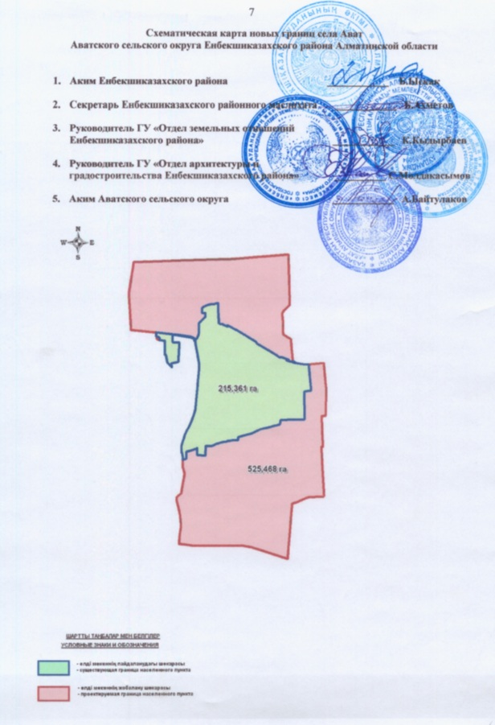

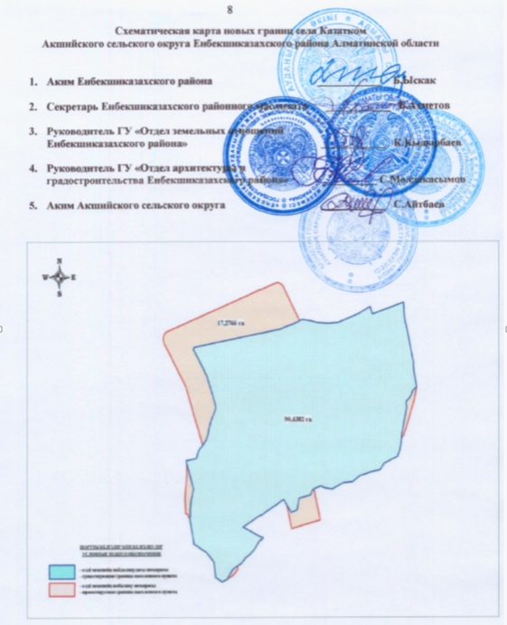

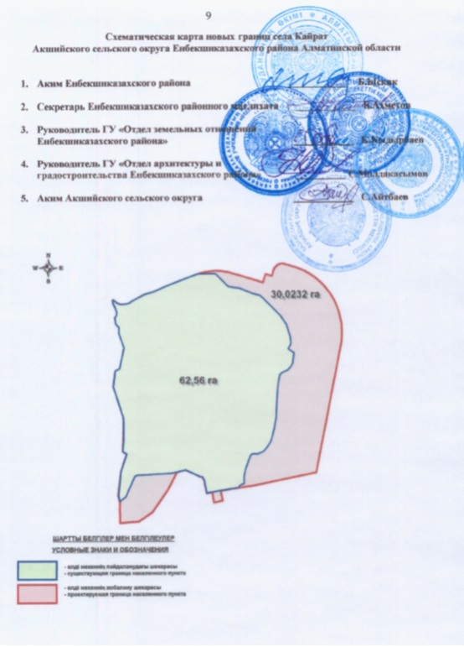

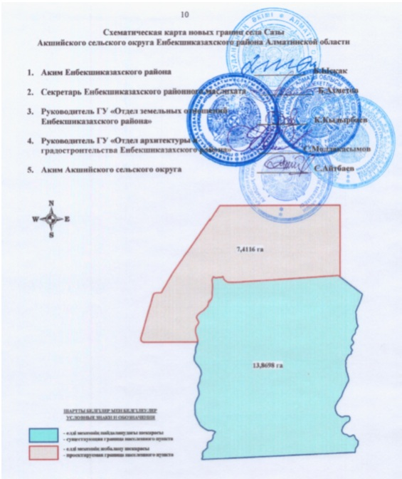

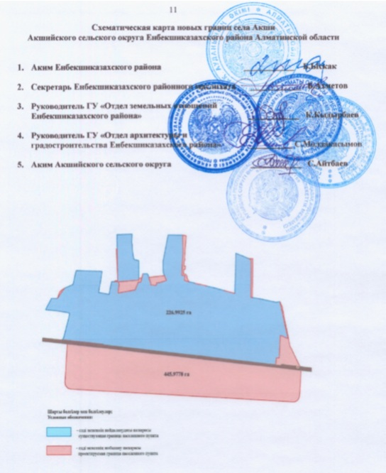

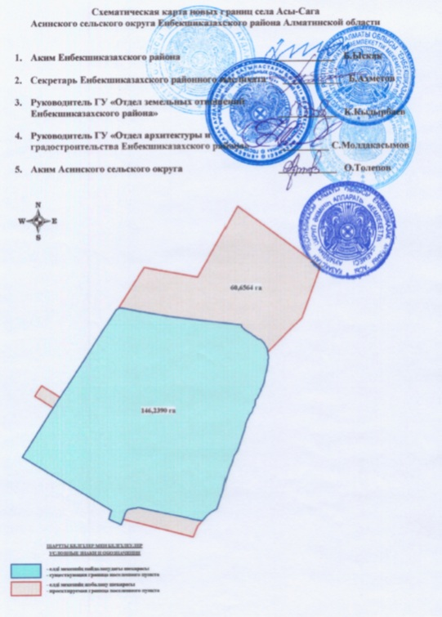

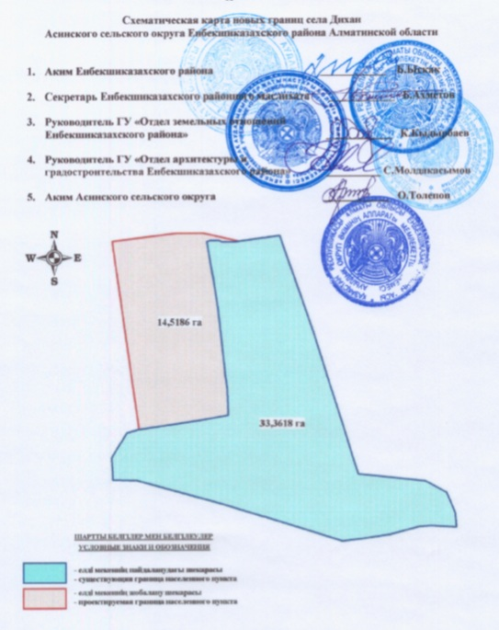

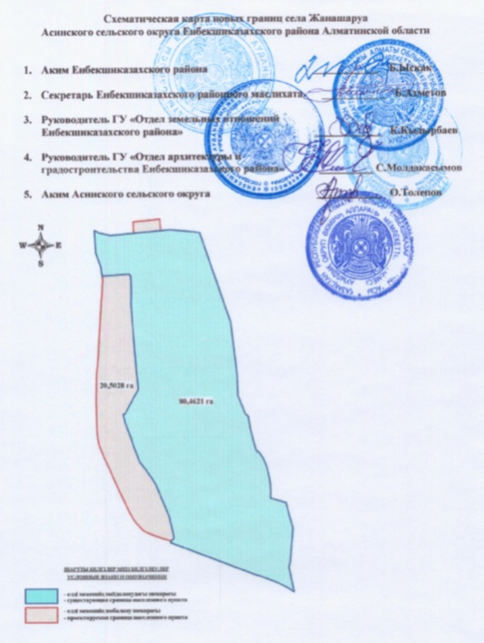

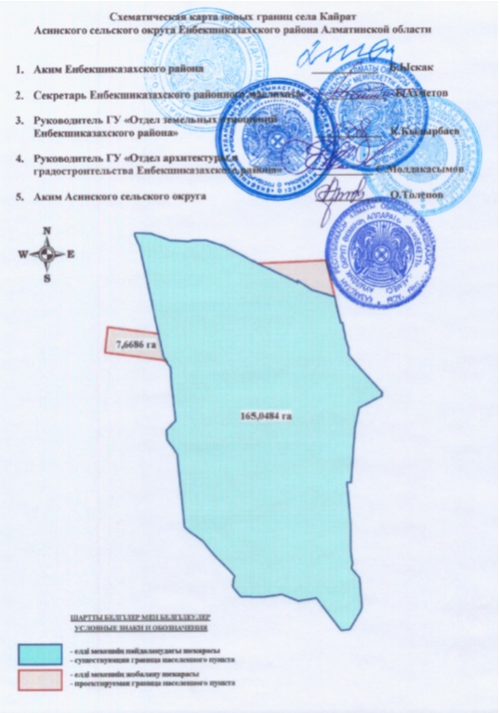

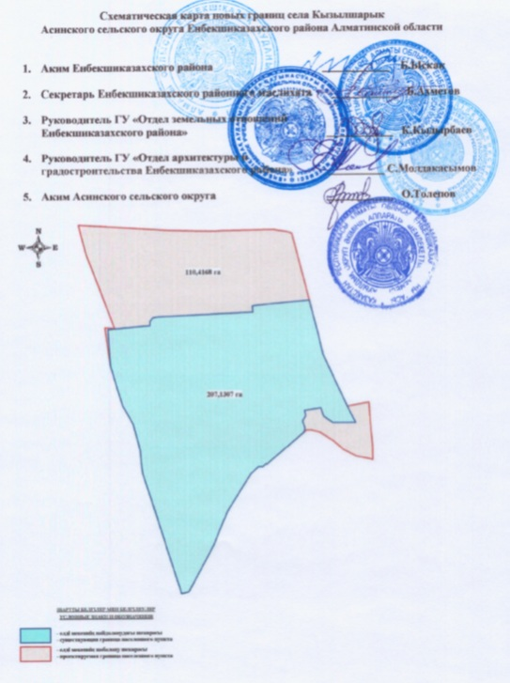

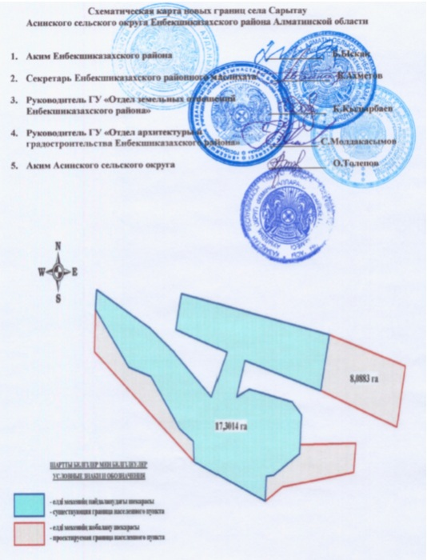

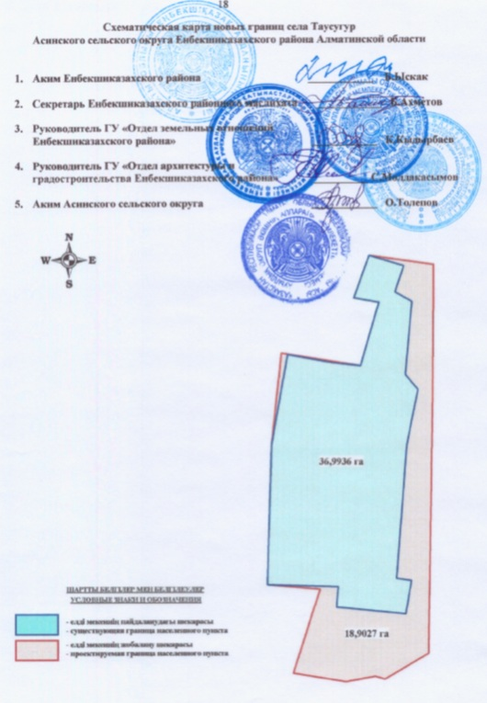

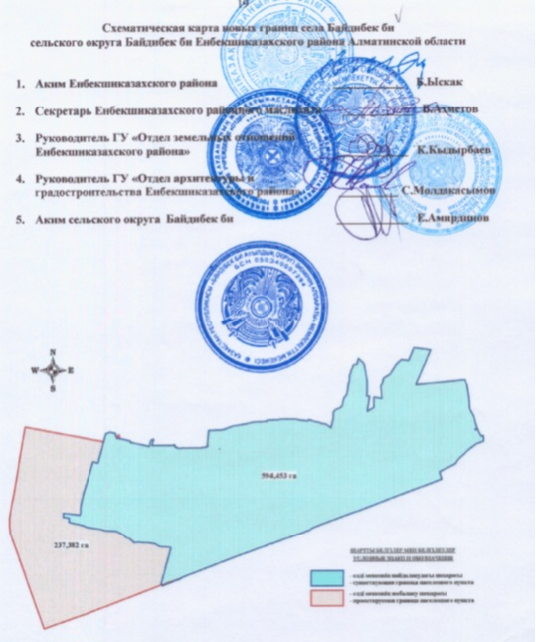

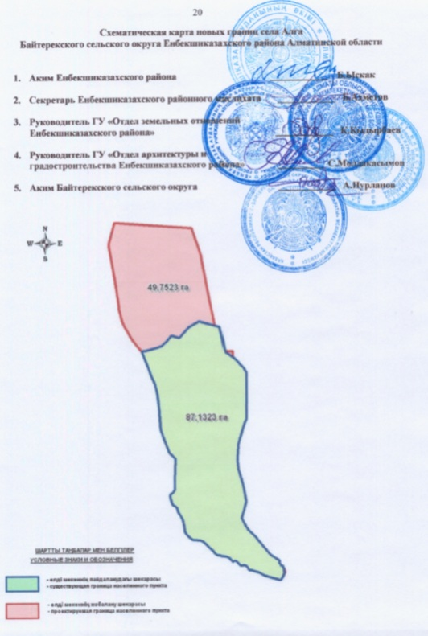

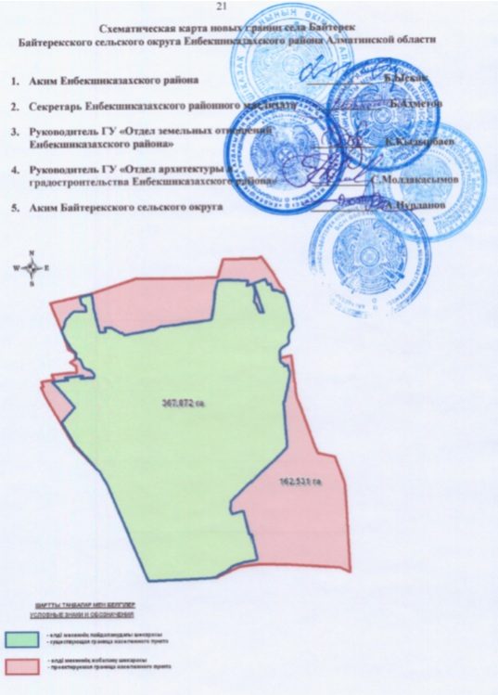

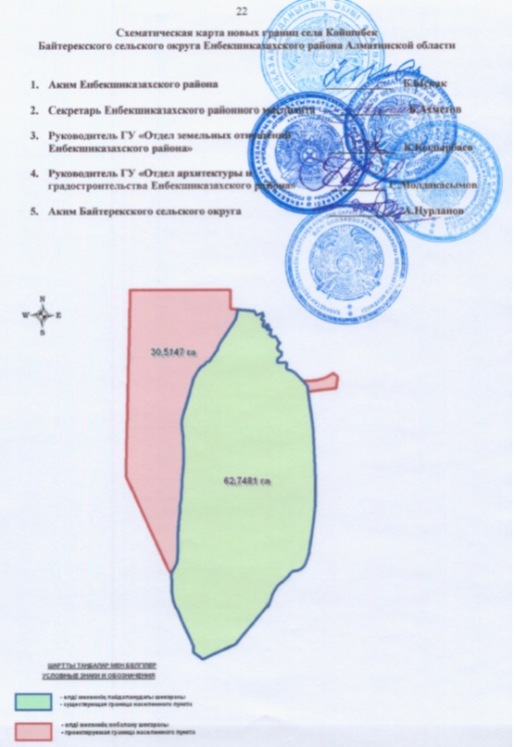

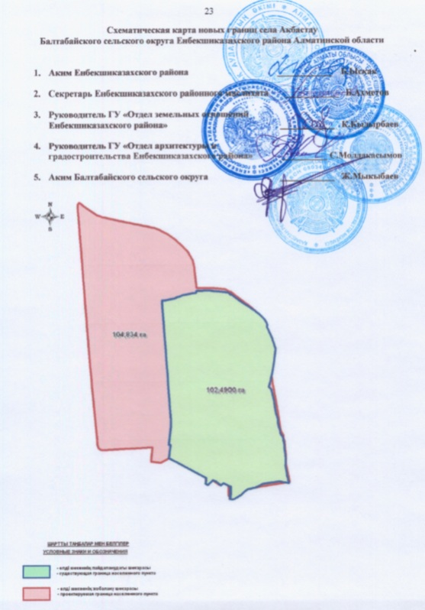

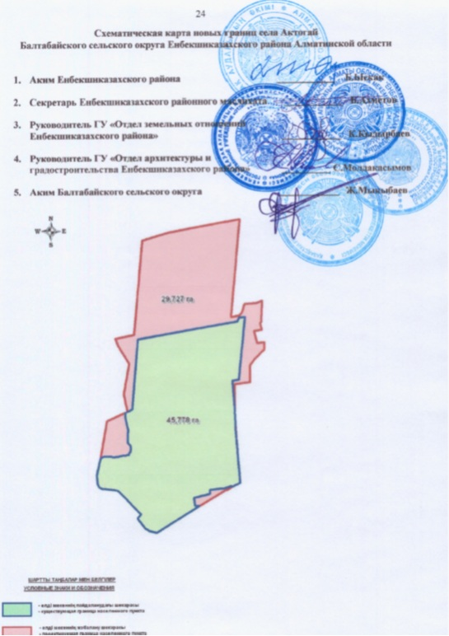

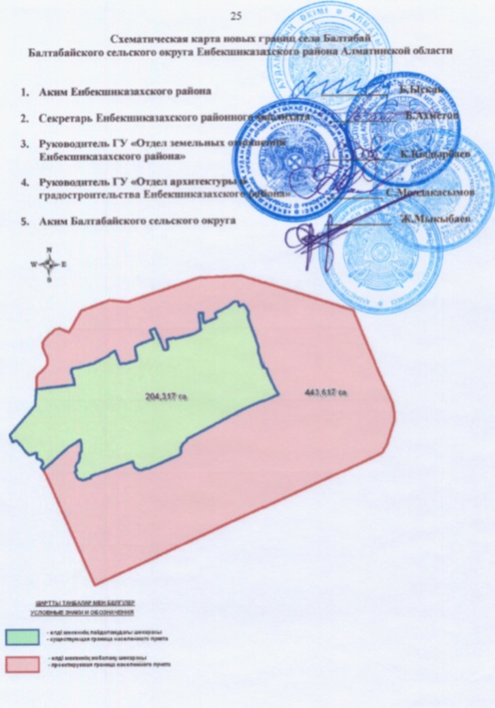

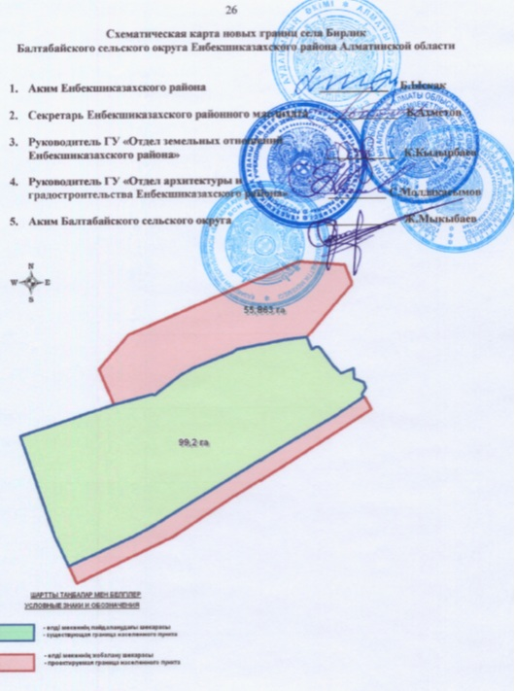

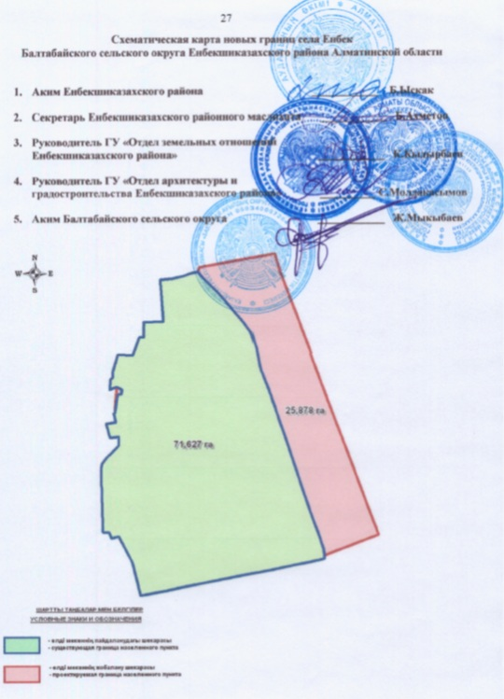

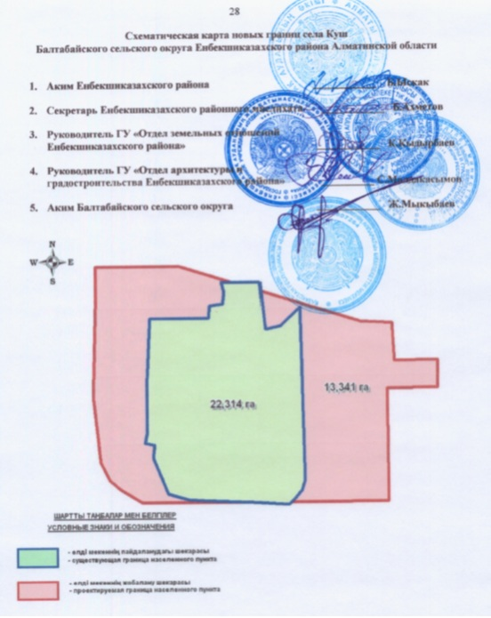

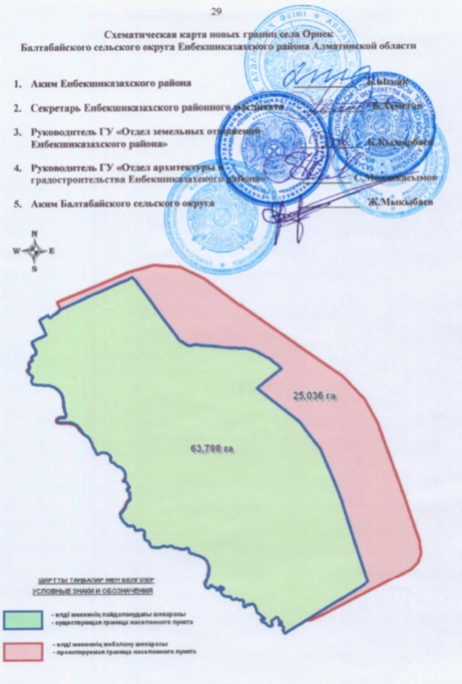

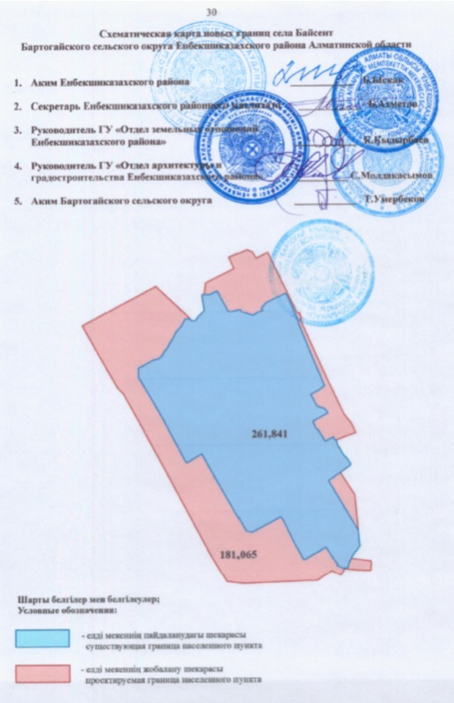

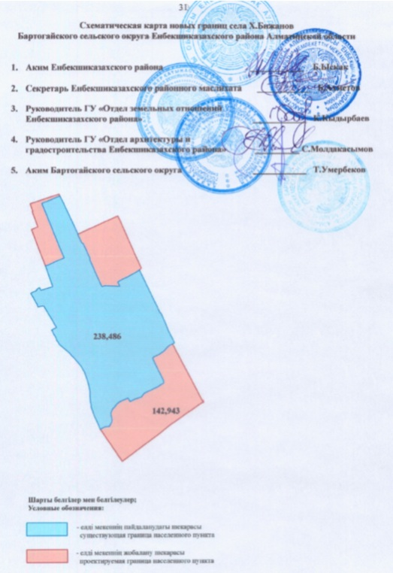

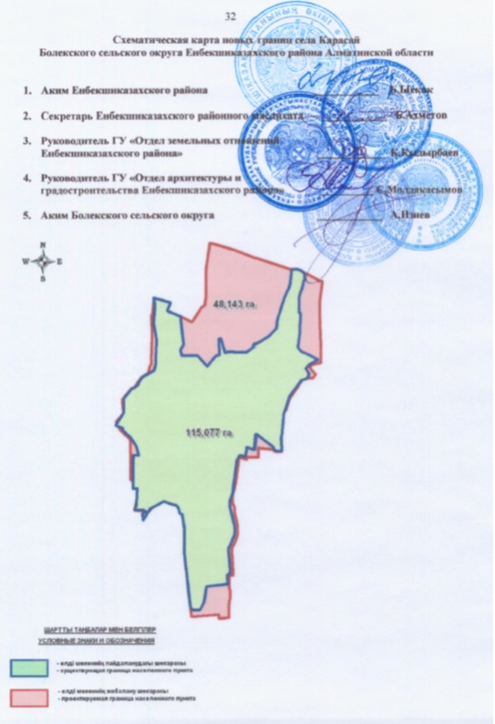

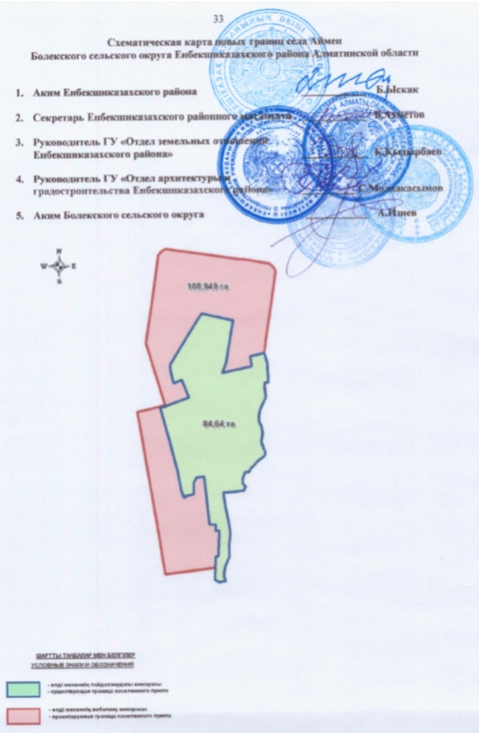

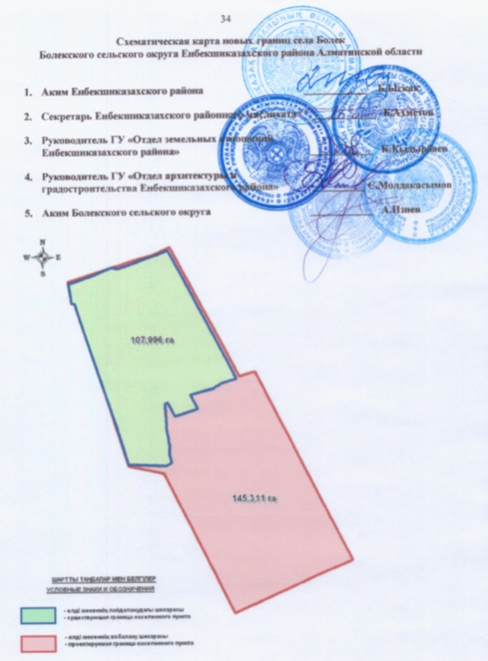

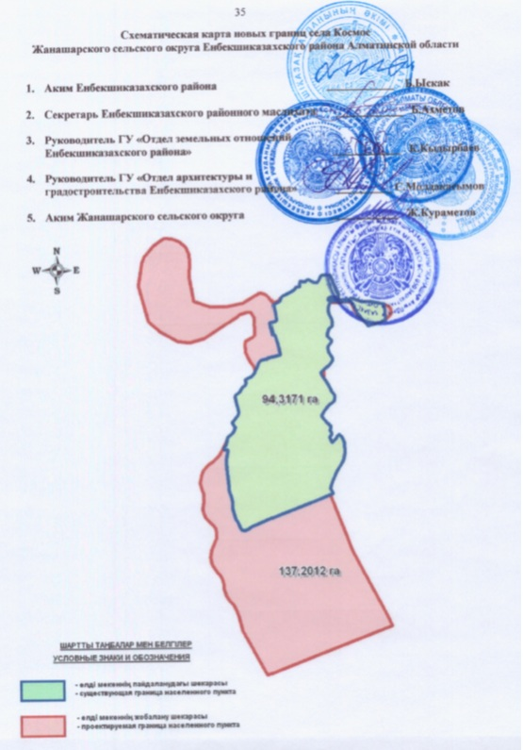

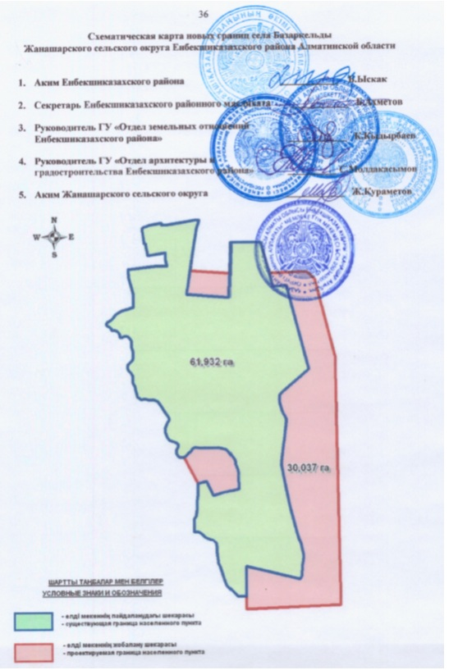

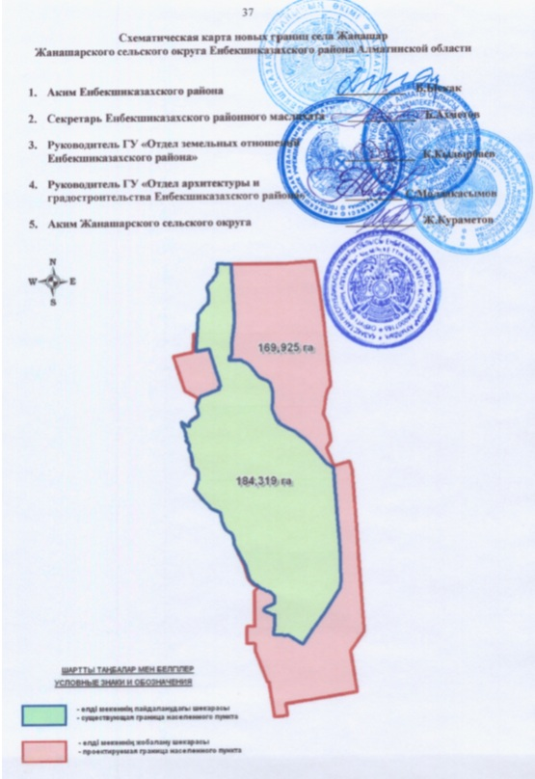

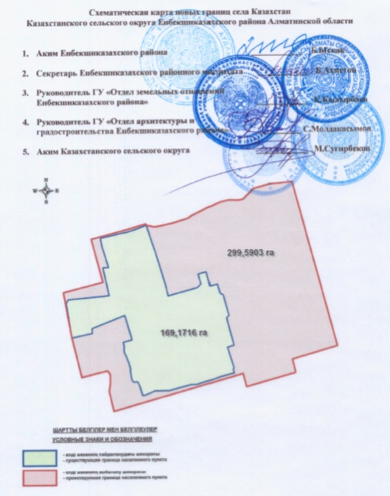

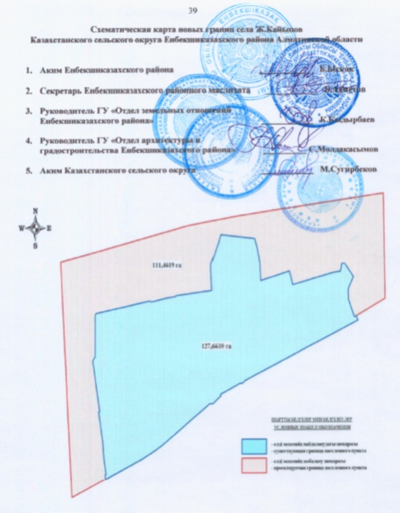

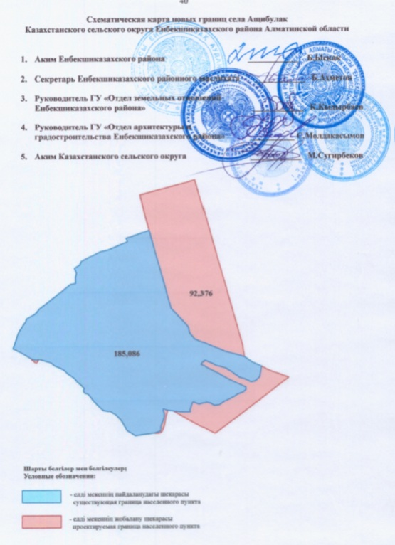

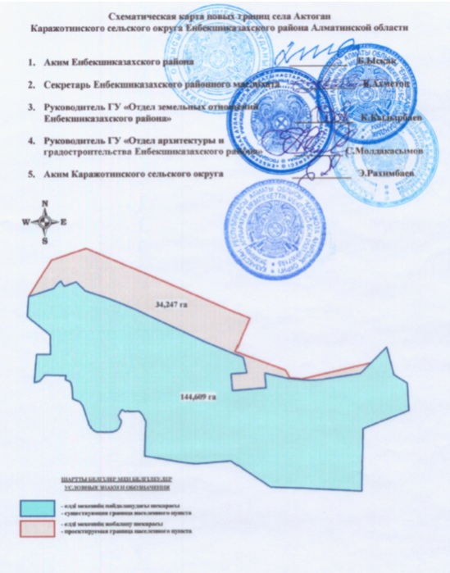

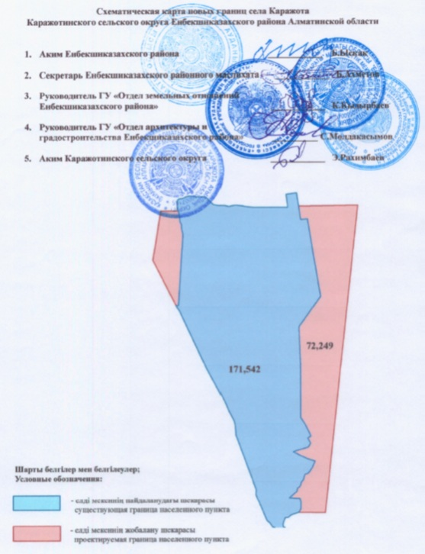

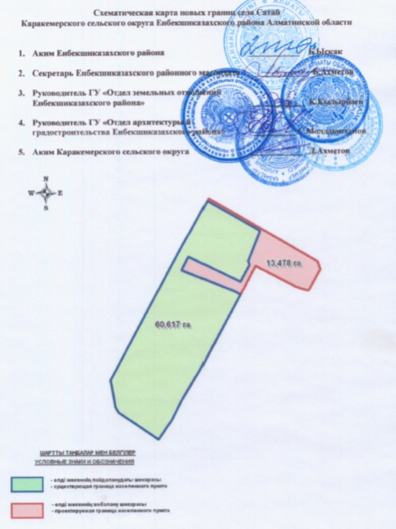

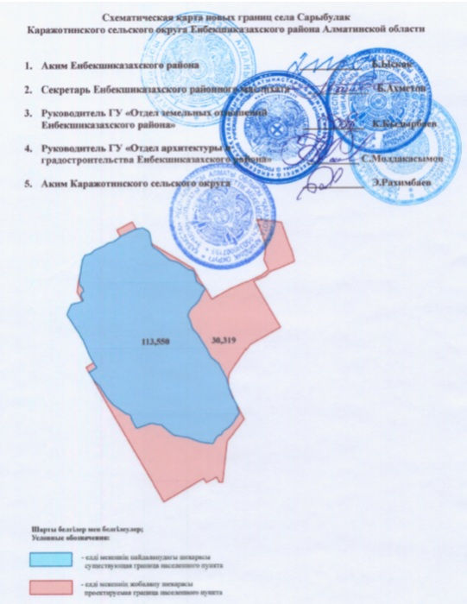

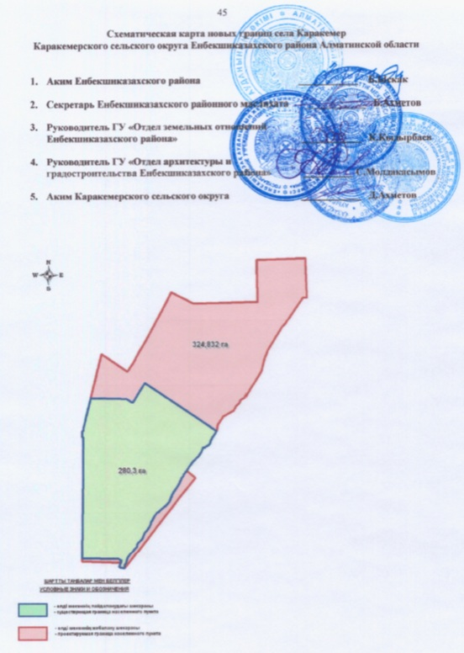

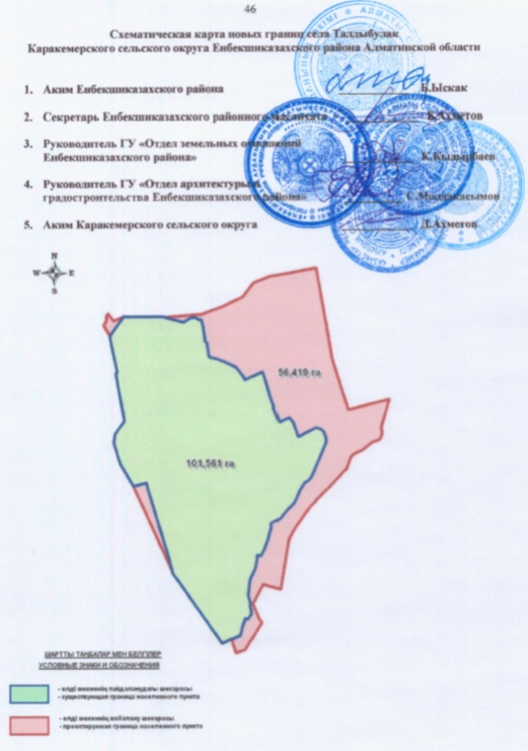

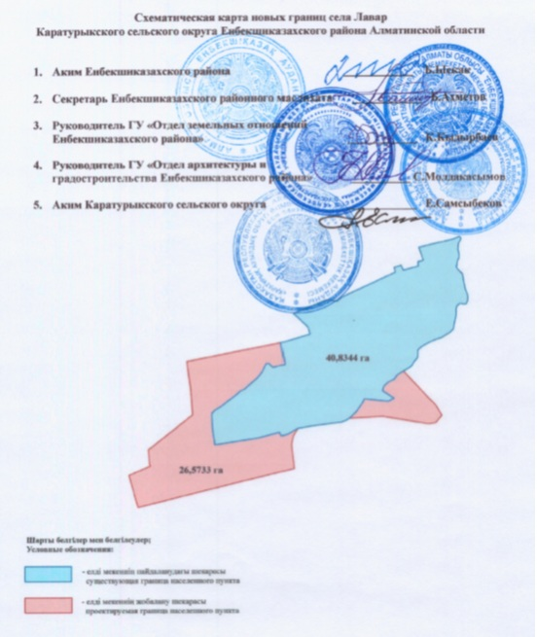

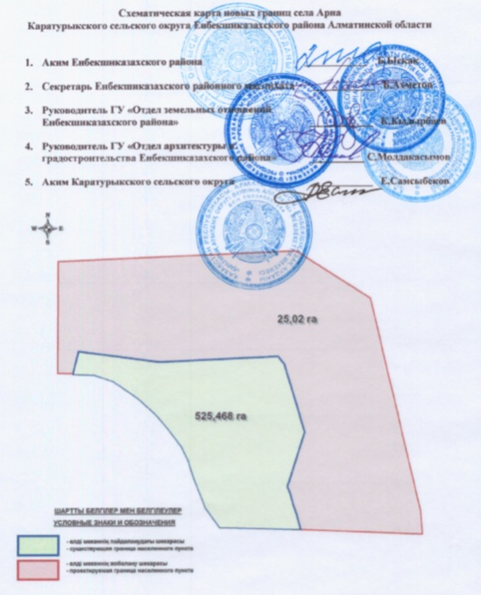

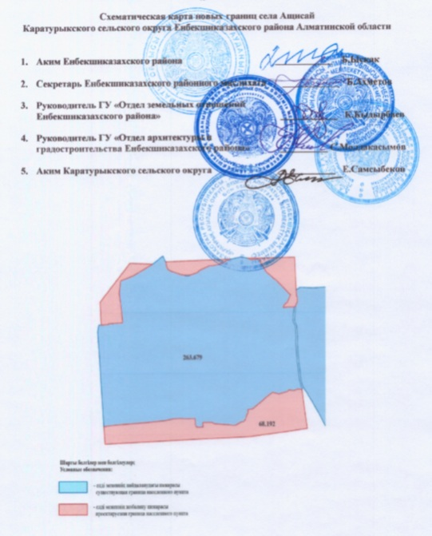

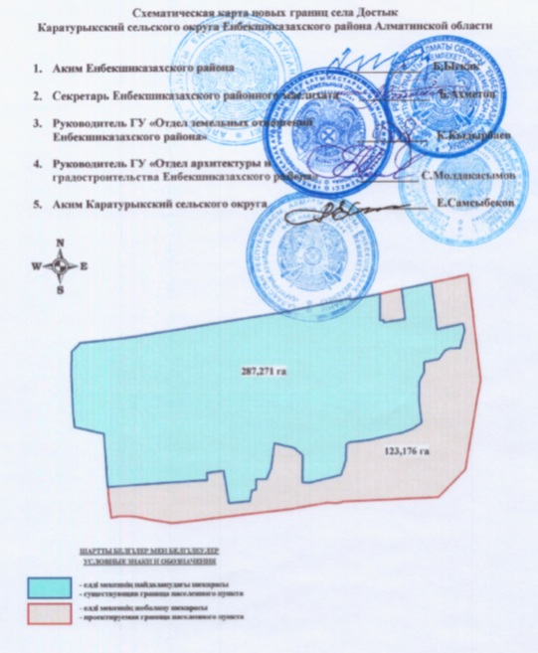

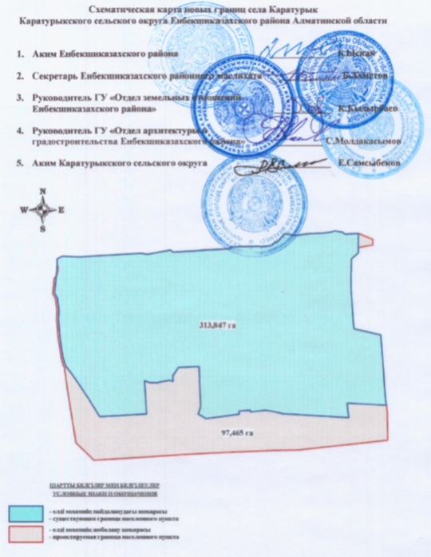

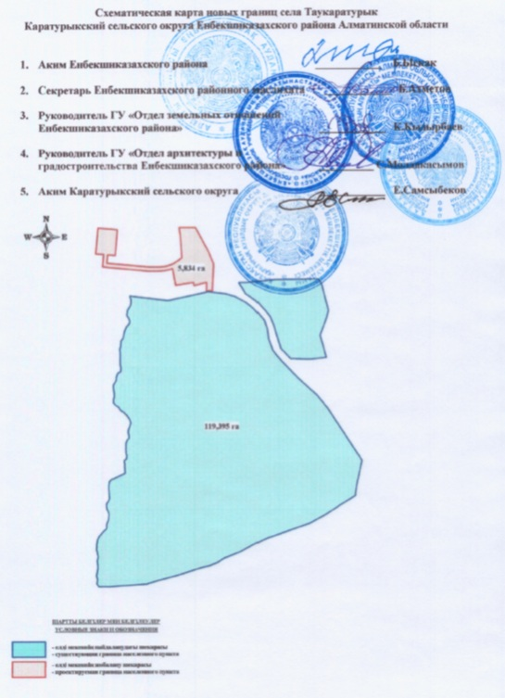

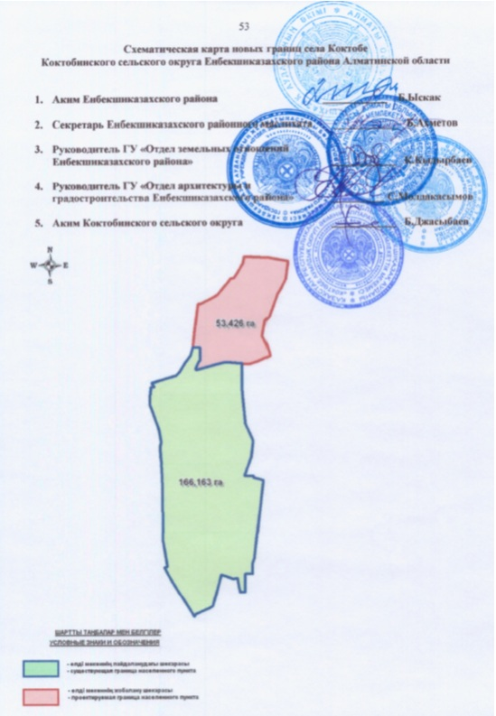

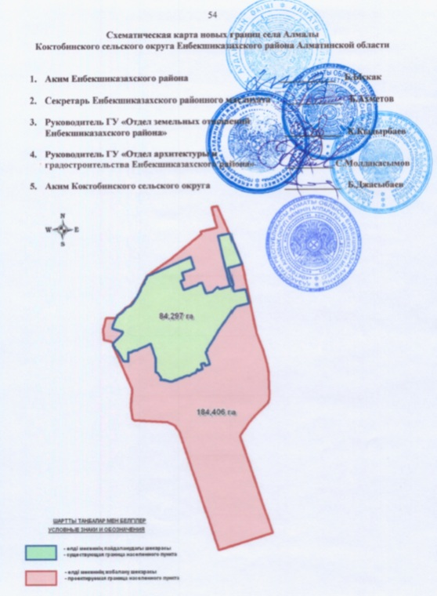

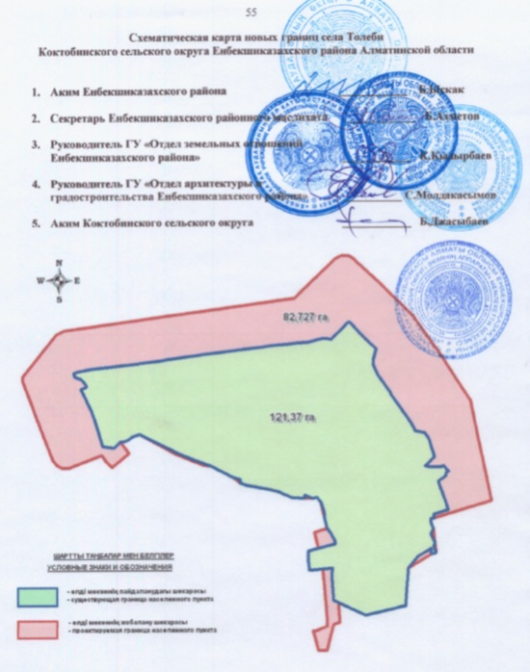

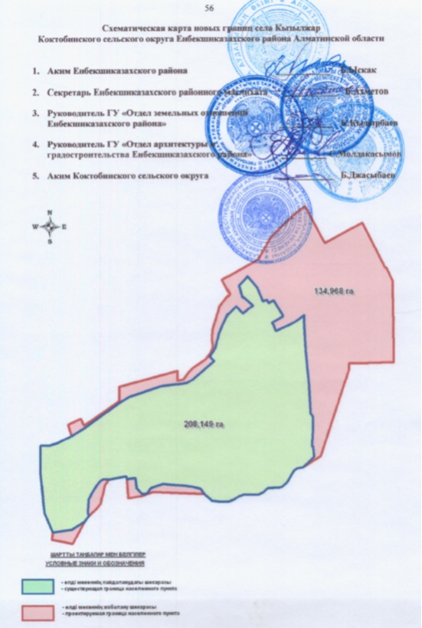

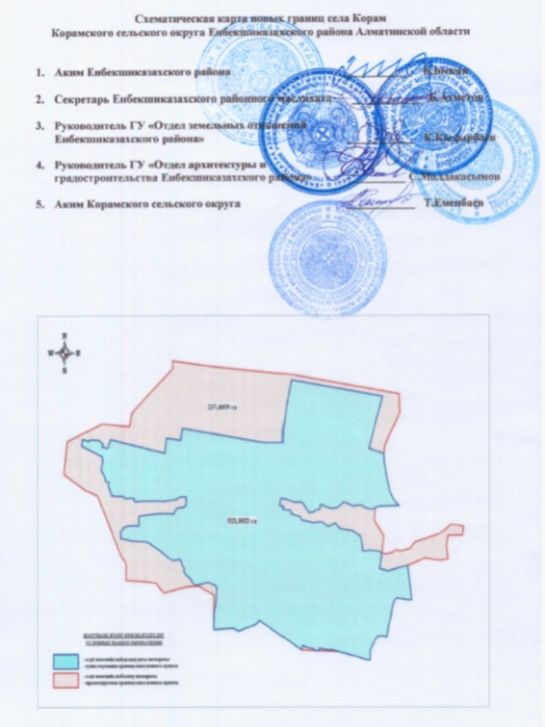

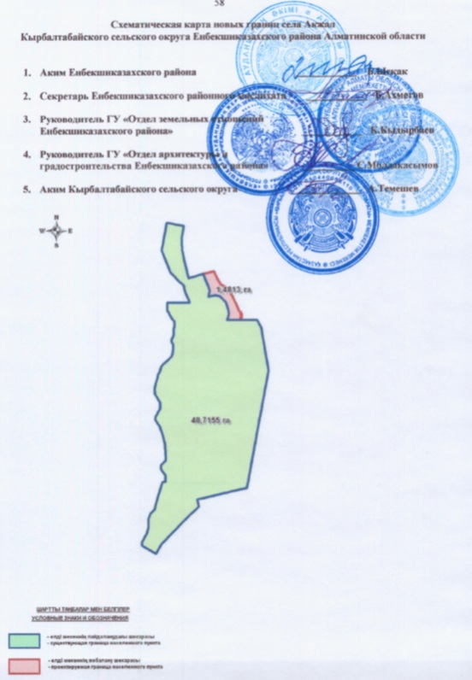

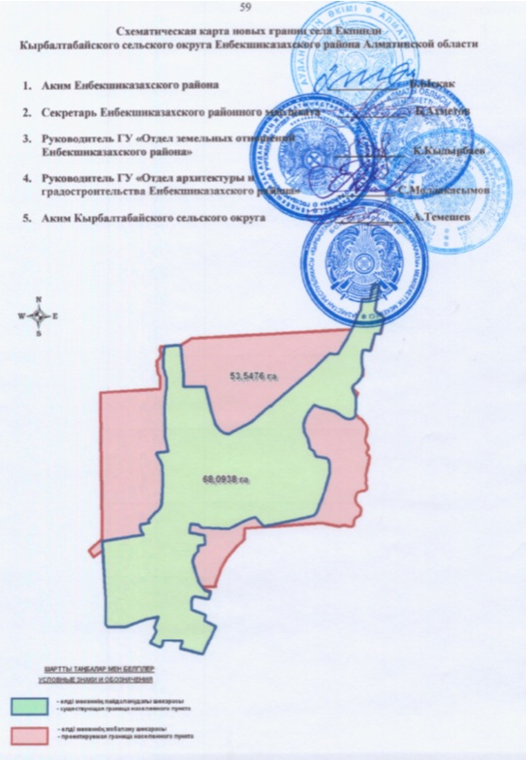

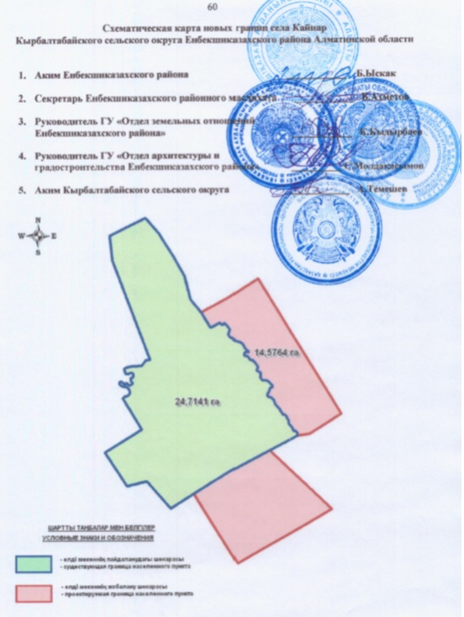

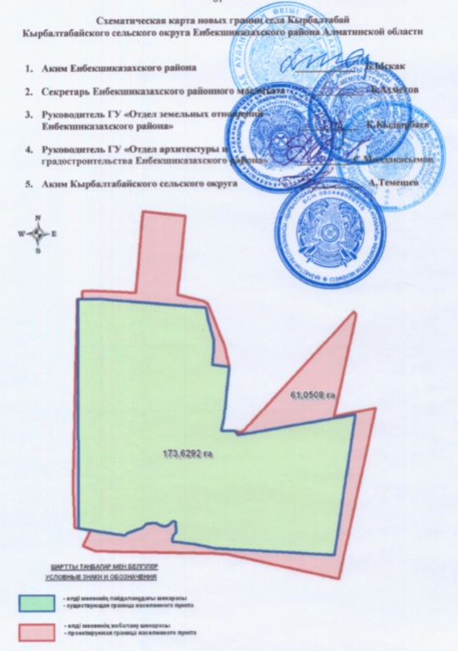

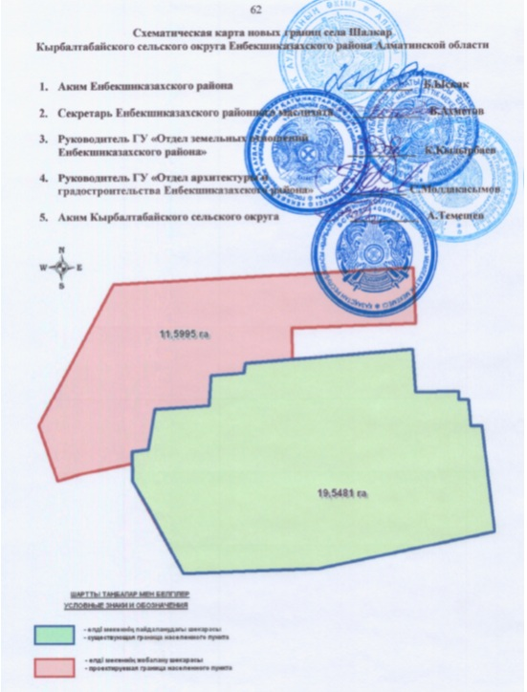

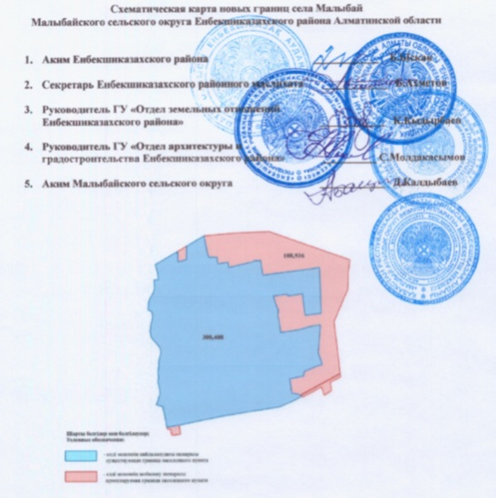

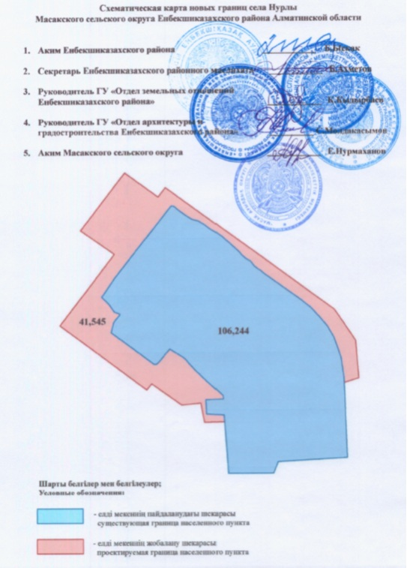

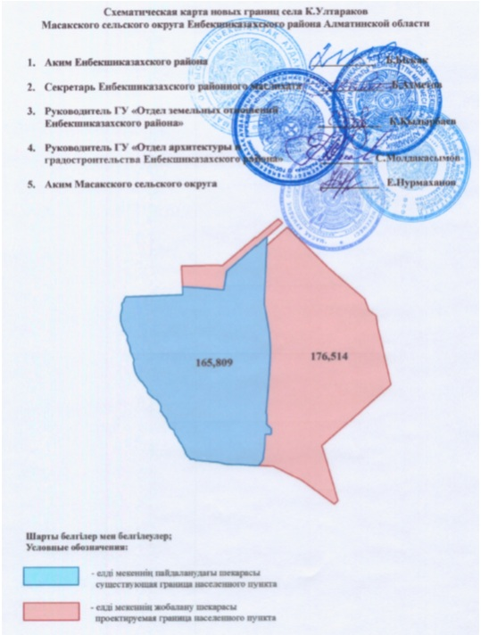

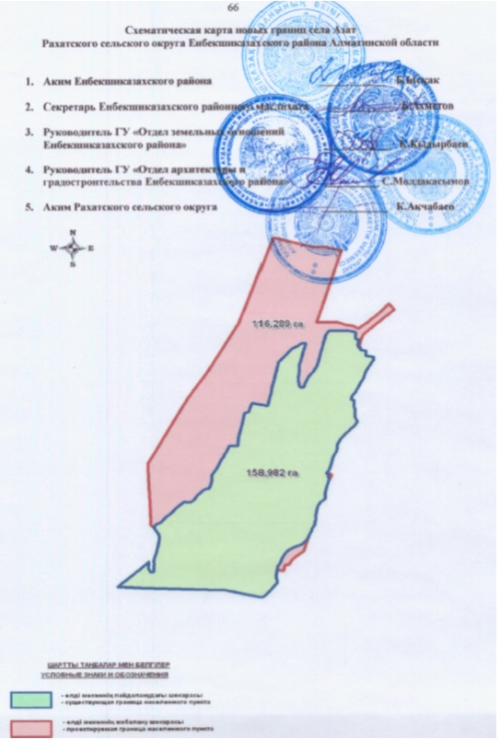

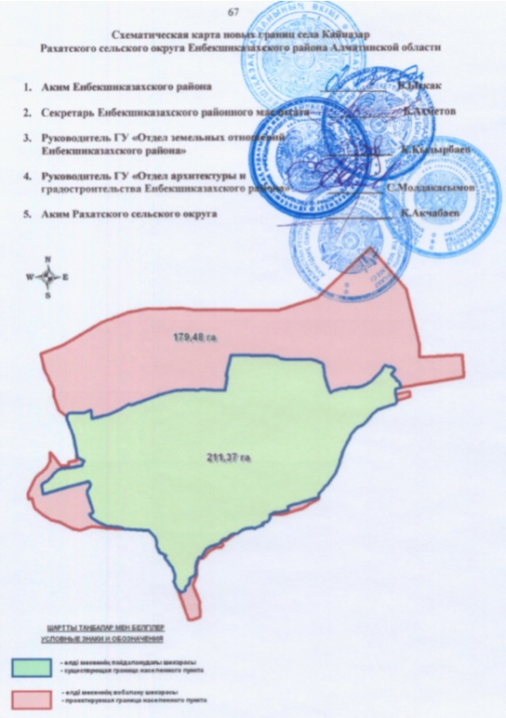

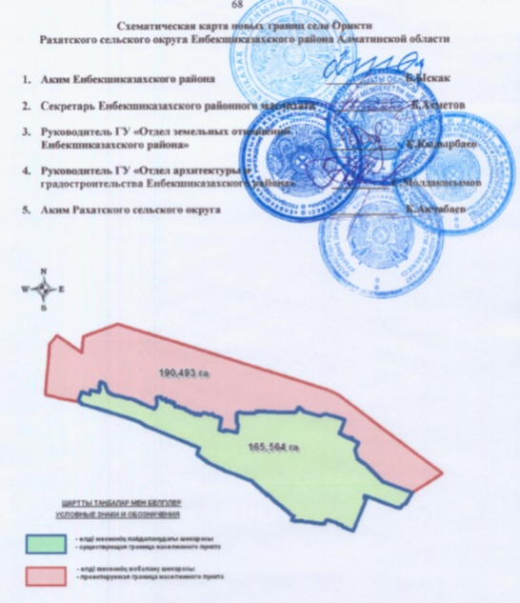

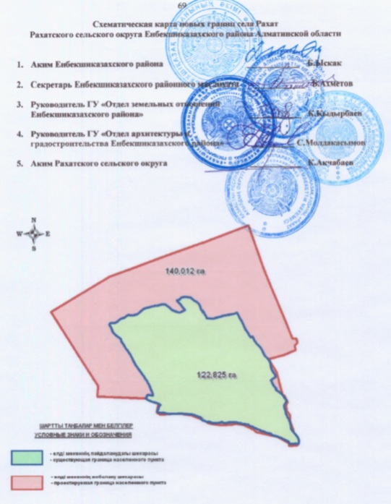

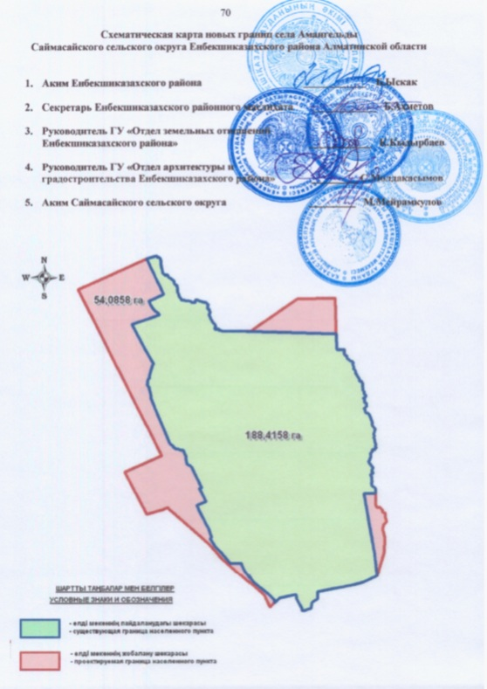

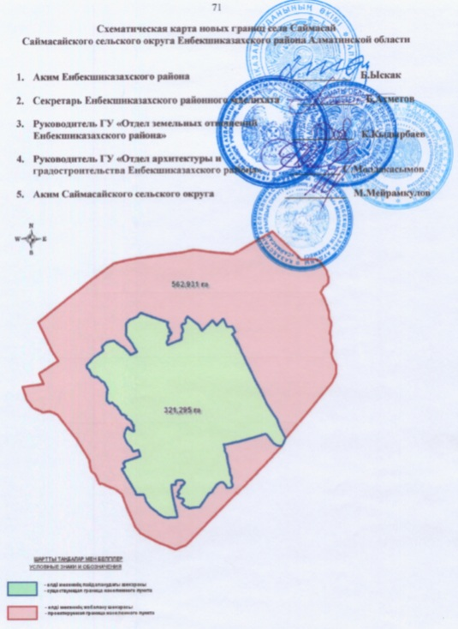

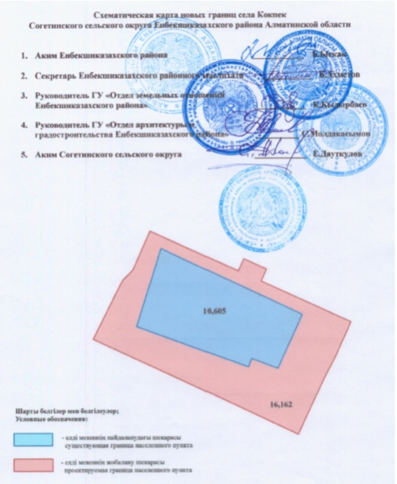

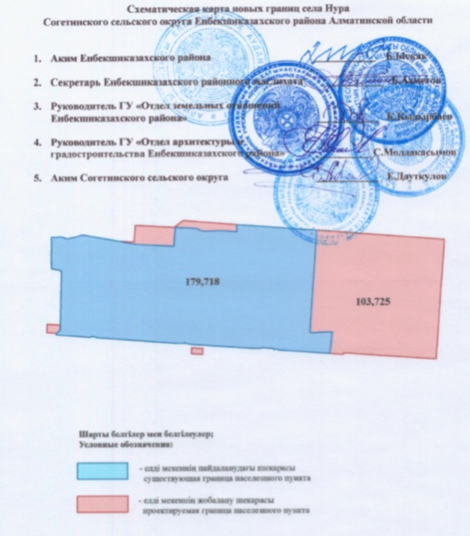

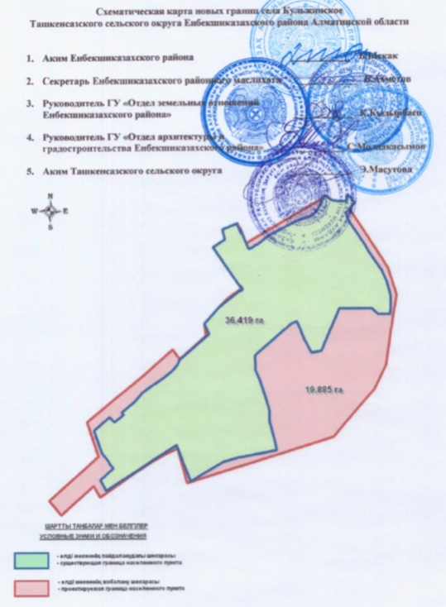

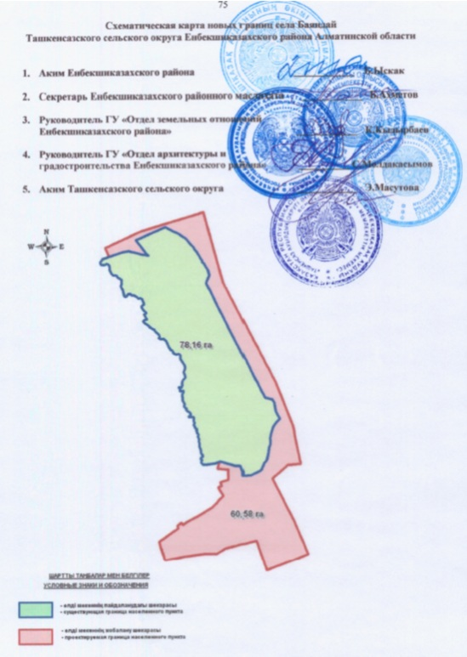

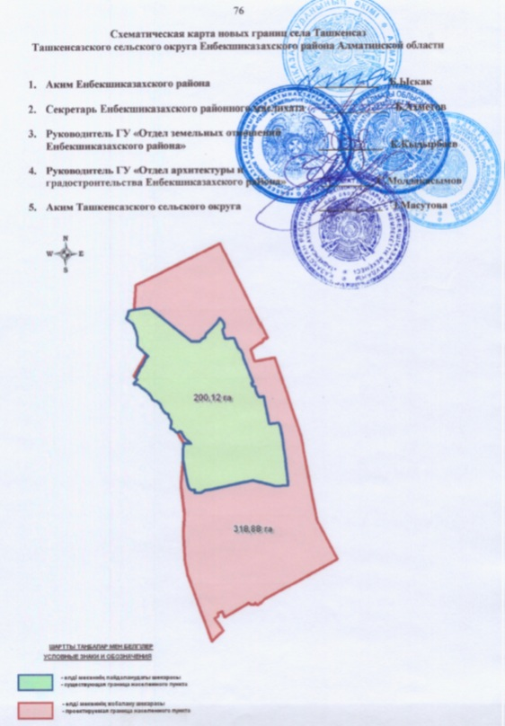

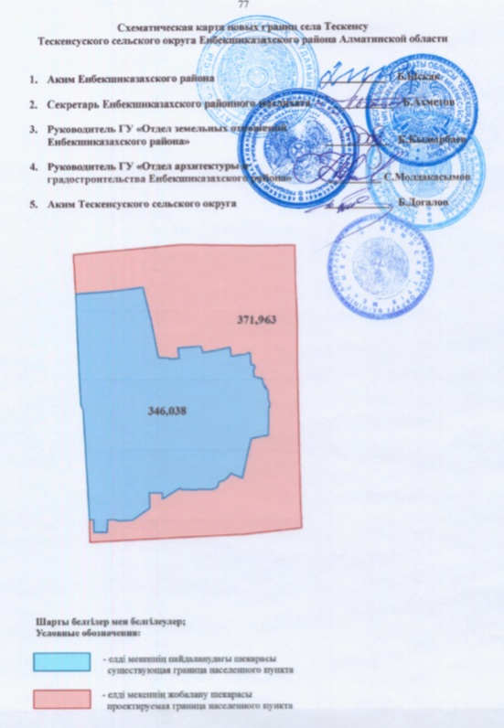

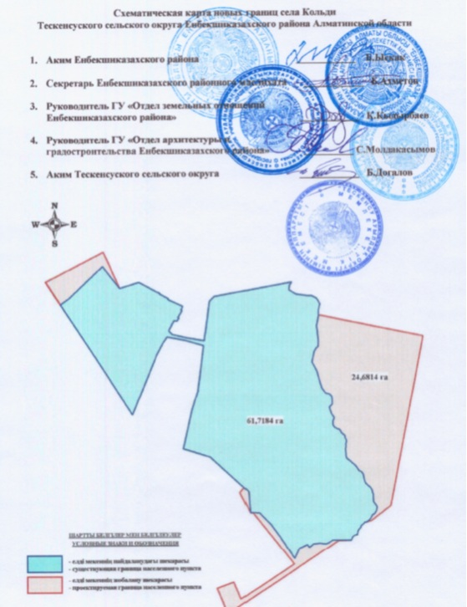

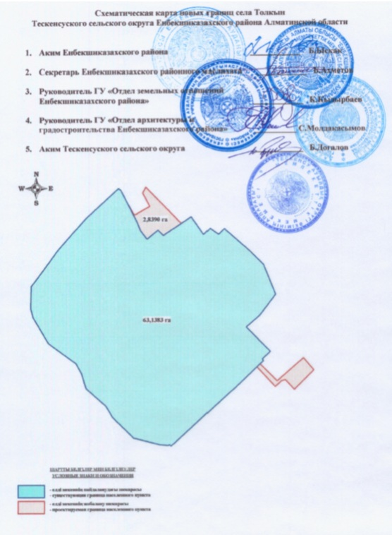

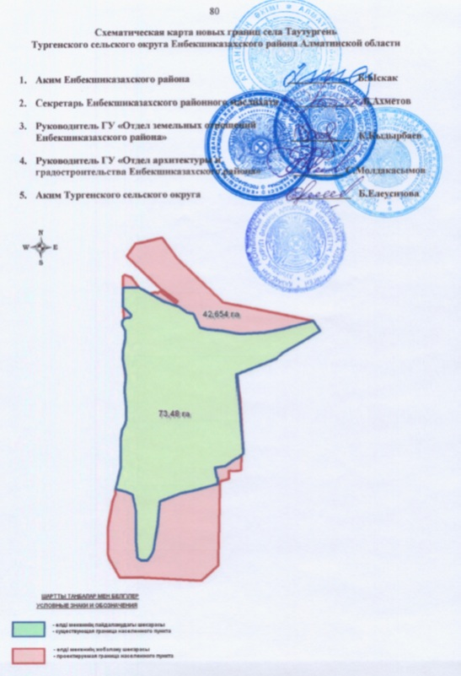

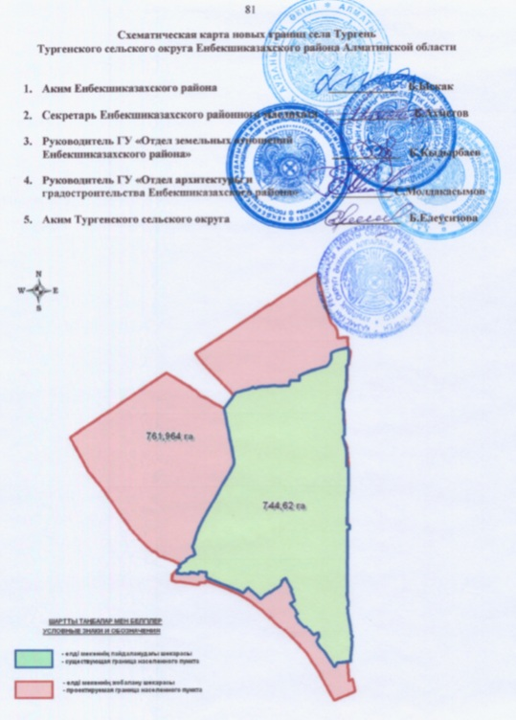

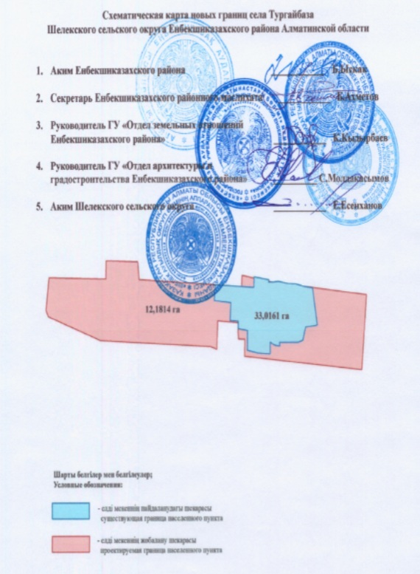

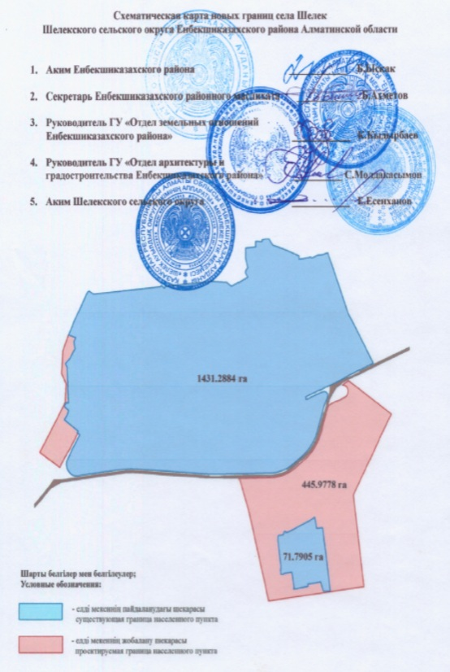

© 2012. РГП на ПХВ «Институт законодательства и правовой информации Республики Казахстан» Министерства юстиции Республики Казахстан

